

PROJEKT INŻYNIERSKI

„Temat pracy”

Jan KOWALSKI

Nr albumu:

Kierunek: Elektrotechnika
Ścieżka dyplomowania: Elektroenergetyka

PROWADZĄCY PRACĘ
Tytuł lub stopień naukowy oraz imię i nazwisko
KATEDRA ELEKTROENERGETYKI I STEROWANIA UKŁADÓW
Wydział ELEKTRYCZNY

OPIEKUN, PROMOTOR POMOCNICZY (jeśli został powołany)
stopień naukowy oraz imię i nazwisko

GLIWICE Rok

Tytuł pracy:

Streszczenie: Należy przygotować krótkie streszczenie projektu w języku polskim wraz z słowami kluczowymi i odpowiadające im tłumaczenie w języku angielskim. Długość tekstu maksymalnie do 500 znaków.

Słowa kluczowe: np. obiekt, metoda obliczeniowa, nazwa urządzenia, zjawisko

Thesis title:

Summary: A short summary of the project in English with the key words should be prepared. The length of the text is up to 500 characters.

Key words: e.g. object, calculation method, name of device, phenomenon

SPIS TREŚCI

1. WSTĘP 4

1.1. Opis szablonu 4

1.2. Czcionka i wielkość 4

2. FORMATOWANIE 5

2.1. Wyliczanie 5

2.2. Wzory i tabele 5

2.3. Rysunki 6

2.4. Stopka i nagłówek 7

3. INNE UWAGI 8

4. PISOWNIA ZMIENNYCH I JEDNOSTEK 9

LITERATURA 11

- WSTĘP

Opis szablonu

Niniejszy szablon zawiera formaty nagłówków, stronę tytułową jak i propozycje spisu treści, podpisów pod rysunkami, wzory tabel, itp. przeznaczone jako wzór przy formatowaniu pracy dyplomowej.

Czcionka i wielkość

Używana czcionka to Times New Roman, wielkość 12, odstęp pojedynczy. Akapit sformatowany z odstępem 6pt przed tekstem. Wcięcie na początku akapitu to 0,75 cm. Wyrównanie obustronne (wyjustowanie).

Rozdziały główne numerowane cyframi arabskimi pierwszymi to styl Nagłówek1 zawierający: czcionka Times New Roman, wielkość 14 z odstępem 18pt przed, a 9pt po nagłówku. Proponuje się rozpoczynanie rozdziałów głównych od nowej strony. Nagłówek 1 pisany jest dużymi literami.

Podrozdziały formatowane jako Nagłówek 2 zawierają: Times New Roman, wielkość 13 przy odstępie 12pt przed i po nagłówku. Wcięcie podrozdziału to 0,75 cm i wysunięcie również 0,75 cm.

Kolejne podrozdziały – niższych rzędów należy pisać z ustawieniami jak dla Nagłówka 2. Wszystkie nagłówki pisze się czcionką pogrubioną (bold). Nie zaleca się rozdziałów rzędów wyższych jak 3. W przypadkach uzasadnionych można wprowadzić wyróżnienie zakresu treści (zamiast kolejnego podrozdziału) w postaci podkreślenia i z formatowaniem jak Nagłówek 2, przy czym jest to wyróżnienie nie numerowane i nie jest ujmowanie w spisie treści.

Spis treści wykonywany wg zamieszczonego wzoru. Czcionka nagłówków 1 i 2 wielkość 13. Nagłówek 1 wersaliki, kolejne nagłówki małe litery. Nagłówki podrozdziałów rzędu 3 można pisać kursywą (italic).

Po rozdziale stosuje się dodatkowy odstęp 12pt.

FORMATOWANIE

Wyliczanie

Wyliczanie realizowane jako wypunktowanie postaci jak poniżej na poziomie pierwszym, kolejne poziomy z wcięciem, znak według uznania (zalecana kropka lub myślnik). Przykład:
- przykład wyliczania poziomu pierwszego,
- przykład wyliczania poziomu pierwszego.
  - przykład wyliczania poziomu drugiego.

Wzory i tabele

Wzory pisze się jako wyśrodkowane, z numeracją w nawiasach okrągłych wyrównaną do prawego marginesu. Przykład:

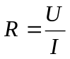, (1)

gdzie:

R – rezystancja,

U – napięcie,

I – prąd.

Przed wzorem należy zachować odstęp jednej wolnej linii, natomiast pod wzorem objaśnienie bez odstępu. Jeżeli po sobie występuje kilka wzorów wówczas wprowadza się pomiędzy każdy z nich wolną linię.

Czcionkę stosowaną w tabelach formatuje się wg powyższych wskazań (Times New Roman 12), chyba, że rozmiar tablicy wymaga zmniejszenie rozmiaru czcionki (ale nie mniej niż 9). Samą tabelę należy formatować wg załączonego przykładu opisującego zastosowanie czcionki i ich wielkość ustawiane w trybie wstawiania i edycji wzorów (equation).

Wiersz z numerem tabeli posiada ustawienia przed 12pt, po 6pt odległości akapitu od sąsiednich wierszy. Numer tabeli należy wyrównać do prawego jej końca. Tabele numeruje się kolejno w obrębie rozdziału, tj. przykładowo „Tabela 1.1”. Nie wprowadza się przy tym numeracji związanej z numerem podrozdziału, oznacza to, że jeżeli pierwsza tabela w rozdziale 3 znajduje się w podrozdziale 3.3 to jest to tabela 3.1, a nie 3.3.1. Tytułu tabeli nie należy kończyć kropką. Każda tabela powinna mieć w tekście pracy odwołanie informujące co jest zestawione w danej tabeli lub informujące np. o celu jej przedstawienia.

Tabela 2.1

Style wzorów
Styl | Czcionka | Pogrubienie | Kursywa
Tekst | Times New Roman
Funkcja | Times New Roman
Zmienna | Times New Roman |  | X
Litery greckie - małe | Symbol |  | X
Litery greckie – duże | Symbol
Symbol | Symbol
Macierz / wektor | Times New Roman | X
Liczba | Times New Roman

Nagłówek tablicy jest wyśrodkowany i posiada odstęp 6pt po. Pod tablicą zostawia się jedną linijkę pustą.

Tabela 2.2

Rozmiar wzorów
Normalny | 12pt
Indeks górny/dolny | 7pt
Indeks górny/dolny podrzędny | 5pt
Symbol | 16pt
Podsymbol | 10pt

Rysunki

Rysunki umieszcza się w tekście jako wyśrodkowane, z podpisem pod rysunkiem również wyśrodkowanym. Czcionka jak w tekście. Podpis rysunku poprzedza się jego numerem, przykładowo „Rys. 1.1. Opis rysunku”. Podpisu rysunku nie należy kończyć kropką. Po podpisie rysunku należy pozostawić jedną wolną linijkę. Zasada numerowania rysunków jest taka sama jak w przypadku tabel. Każdy rysunek powinien mieć w tekście pracy odwołanie informujące co jest na takim rysunku lub informujące o celu przedstawienia takiego rysunku.
Rysunki powinny być wykonane samodzielnie. W przypadku skomplikowanych rysunków dopuszczalne jest ich skanowanie. W takim przypadku należy jednak bezwzględnie podać w podpisie pod rysunkiem źródło, z którego dany rysunek został zaczerpnięty. Również w przypadku przerysowania rysunku z jakiejś pozycji literatury powinno się podać odnośnik. W jednym i drugim przypadku umieszcza się jedynie numer np. [2] oznaczający, że źródłem rysunku jest pozycja literatury umieszczona na drugim miejscu w spisie. Rysunki powinny być czytelne, a umieszczone na nich oznaczenia opisane w podpisie lub tekście pracy.
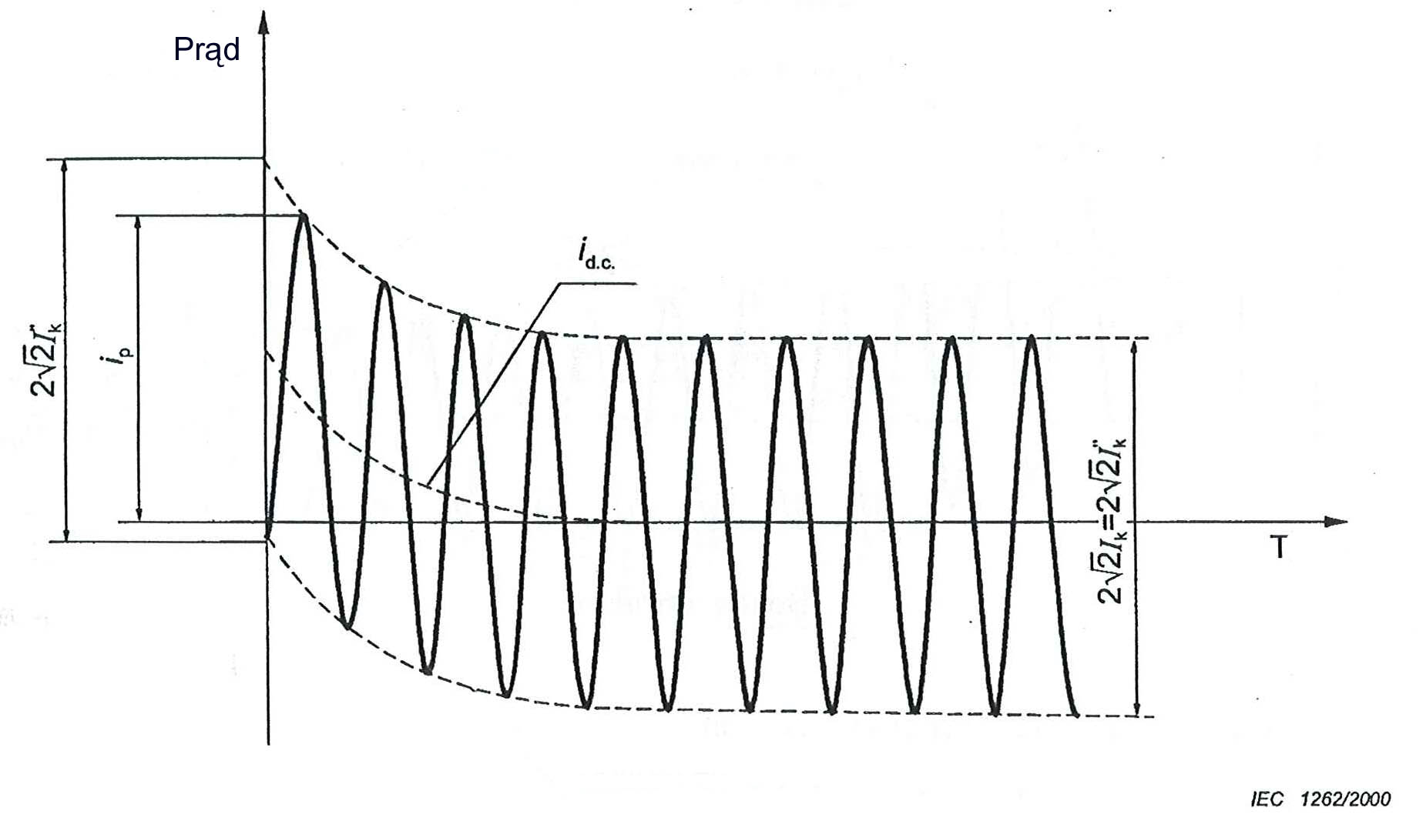
Rys. 2.1. Przebieg prądu zwarciowego w przypadku zwarcia odległego od generatora [2]

Stopka i nagłówek

Stopka pracy dyplomowej zawierać powinna numer strony, rozmiar 10pt, wyśrodkowany. W nagłówku umieszcza się nazwisko i pierwszą literę imienia autora oraz tytuł pracy, bądź pierwsze słowa tytułu (jeśli tytuł pracy nie mieści się w nagłówku). Czcionka 10pt, wyrównanie do lewej, tytuł pracy kursywą i dużymi literami. Zaznaczyć „inne” na stronie tytułowej.

INNE UWAGI

Praca dyplomowa kończy się spisem literatury, do której powinny być w tekście pracy odnośniki w postaci cyfr lub liczb podanych w nawiasach kwadratowych np. [1]. Oznacza to, że dany fragment, do którego umieszczono właściwy odnośnik ma swoje źródło w pozycji literatury umieszczonej w spisie właśnie na pozycji 1. Literaturę można podzielić np. na publikacje książkowe, czasopisma lub referaty oraz na inne pozycje w tym normy, katalogi, strony www. Spis literatury powinien być uporządkowany alfabetycznie wg nazwisk autorów (w przypadku większej liczby autorów bierze się pod uwagę nazwisko pierwszego autora danej pozycji). Opis pozycji literatury powinien zawierać: nazwisko autora (nazwiska autorów), pierwszą literę imienia, tytuł publikacji, nazwę wydawnictwa wydającego publikację, miejsce wydania oraz rok. W przypadku artykułów w czasopismach oraz referatów w materiałach konferencyjnych podaje się również strony np. ss. 210-222.

Spis literatury nie jest kolejnym rozdziałem pracy zatem nie powinien być numerowany. Spis ten powinien być zatytułowany „Literatura”, a tytuł ten sformatowany tak jak tytuły kolejnych głównych rozdziałów pracy.

Pisząc pracę dyplomową należy unikać zwrotów w pierwszej osobie liczby mnogiej. Nie należy zatem używać zwrotów „piszemy pracę dyplomową”, a starać się używać form bezosobowych typu „pisze się pracę dyplomową”, „praca jest pisana ...”

PISOWNIA ZMIENNYCH I JEDNOSTEK
Według [9] kursywą (pismem pochyłym, ang. sloping type, italic type) pisze się:
- Literę źródłową symbolu wielkości fizycznej, niezależnie od tego, czy w konkretnym przypadku jest to litera alfabetu łacińskiego czy greckiego. Na przykład prąd elektryczny to I a nie I, rezystancja to R, a nie R, strumień magnetyczny to Φ, a nie Φ. Zasada ta dotyczy oczywiście zarówno symboli występujących w tekście, jak i we wzorach matematycznych, na rysunkach, w tablicach itp.
- Wskaźnik dolny, górny, prawo- i lewostronny, ale tylko gdy odwołuje się on do innej wielkości fizycznej, więc np. składowa x-owa indukcji magnetycznej to B_{x}, a nie B_{x}.
- Wskaźnik literowy oznaczający dowolną liczbę, np. U_{j} dla j = 1,2,...,n, ale nie konkretną liczbę.
- Ogólny symbol funkcji, np. f lub g, ale nie symbol konkretnej funkcji.
- Symbol wektora reprezentującego wielkość fizyczną pisze się zasadniczo kursywą półgrubą, np. H, ale przy konflikcie z symbolem macierzy pisanej tak samo trzeba pisać 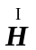 lub 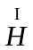
Z kolei antykwą czyli pismem prostym, (ang. upright type, roman type) pisze się:
- Cyfry.
- Symbole konkretnych funkcji, np. sinωt, a nie sinωt.
- Operatory, np. operatory różniczkowania (zwyczajne i cząstkowe) to d a nie d,
a także 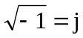, a nie j; część rzeczywista liczby zespolonej to Re, a nie Re.
- Symbole liczb o konkretnej wartości, np. 3,14... = π, a nie π, i podobnie 2,718... = e, a nie e.
- Indeksy, jeśli odwołują się:
- do obiektów (fizycznych, geometrycznych), np. natężenie pola elektrycznego w punkcie A to E_{A}, a nie E_{A},
- do zjawisk lub stanów fizycznych, np. prąd zwarcia to I_{k}, a nie I_{k}, i podobnie moc mechaniczna to P_{m}, a nie P_{m}.
- do nazwisk, np. temperatura Curie to T_{C}, a nie T_{C},
- do charakteru wielkości symbolizowanej przez literę źródłową, np. wartość szczytowa napięcia to U_{m}, a nie U_{m}.
- Oznaczenia jednostek miar, np. mikro wolt oznacza się μV, a nie μV .
Jak wspomniano powyżej, oznaczenia jednostek miar pisze się zawsze antykwą. Zapisując konkretną wartość fizyczną, podaje się jej wartość liczbową i jednostkę miary; dobrze jest zachować tu następujące zasady:
- Zapisując wartość liczbową cyframi, wpisuje się po spacji oznaczenie jednostki miar, a nie jej nazwę, więc poprawnie jest na przykład 100 V a niepoprawnie 100 woltów, a jeszcze gorzej 100 wolt, bo jednostki w języku polskim podlegają deklinacji, podobnie jak rzeczowniki.
- Zapisując wartość liczbową słowami, dopisuje się po niej nazwę, a nie oznaczenie jednostki, więc poprawnie jest sto woltów a niepoprawnie sto V. O powyższej zasadzie trzeba szczególnie pamiętać w przypadku jednostek miar, których oznaczenie jest identyczne z ich nazwą, np. bit, mol: poprawnie jest np. 500 bit i pięćset bitów, a niepoprawnie 500 bitów i pięćset bit.
Wiele osób publikujących teksty techniczne, nie wyłączając nawet autorów podręczników szkolnych, nie uświadamia sobie prawdopodobnie tej zasady (np. z podręcznika licealnego chemii – 10 moli zamiast poprawnego 10 mol). Do oznaczeń jednostek miar nie wolno dopisywać indeksów, które mogą być dołączane tylko do symboli wielkości fizycznych, np. tekst moc turbozespołu w elektrowni jest równa 100 MWe, jest niepoprawny (i podobnie ani nie MW(e), ani nie MW_{e}), trzeba to napisać np. tak: moc P_{e} turbozespołu w elektrowni jest równa 100 MW.
I jeszcze jeden drobiazg związany z zapisywaniem jednostek. W tekstach technicznych w języku polskim rozpowszechniła się maniera ujmowania oznaczeń jednostek w nawias kwadratowy, np. [V]. Międzynarodowe normy edytorskie: ani IEC, ani ISO nie przewidują takiego zapisu. Zdaniem autora [9] w tekstach technicznych pisanych po polsku można dopuścić stosowanie powyższego nawiasu tylko w następujących przypadkach:
- w tabelach, w nagłówku kolumny, w której wpisane są wartości wyrażone w danej jednostce miary,
- na wykresach, do oznaczenia jednostki miary wielkości występującej na danej osi,
- po wzorach matematycznych, z których nie wynika, w jakiej jednostce miary wystąpi wartość liczbowa wyliczona danym wzorem.

LITERATURA
- Nazwisko I., Nazwisko2 I2.: Tytuł opracowania lub książki. Wydanie. Miejsce, Rok.
- Kacejko P., Machowski J.: Zwarcia w systemach elektroenergetycznych. WNT, Warszawa 2002.
- Kowalski B.: Inny przykład książki lub monografii. Wydawnictwo Politechniki Śląskiej, Gliwice 1996.
- Kowalski C. i inni: Książka wielu autorów. Tom II, Wyd. Nauk. PWN, Warszawa 1994.
- Kowalski D., Nowak A.: Przykład artykułu w zeszytach naukowych. ZN Pol. Śl. Elektryka, nr 116, Gliwice 1991, ss. 29-38.
- Kowalski E., Nowak B.: English Title artykułu w materiałach konferencji międzynarodowej lub zagranicznej. Proc. of the 9th’ISH, vol. 2, paper 2274, Graz, 1995, pp. 233-236.
- Kowalski F., Nowak C.: Tytuł artykułu na konferencji krajowej. Mat. Konf. SPETO XVII, Gliwice-Ustroń, 1994, tom 1, ss. 141-146.
- Kowalski G., Nowak D.: Przykład opracowania niepublikowanego. CPBP 02.18, zadanie 1.4.3.2. Politechnika Śląska, Gliwice 1987 (praca niepublik.).
- Pawluk K.: Jak pisać teksty techniczne poprawnie. Wiadomości Elektrotechniczne, nr 12, 2001, str. 513-515.
- Monitor Polski nr 86 poz. 876: Obwieszczenie Ministra Gospodarki z dnia 24 grudnia 1997r. w sprawie ustalenia urzędowych cen energii elektrycznej obowiązujących ... .
- PN-90/E-05025 Obliczanie skutków prądów zwarciowych.
- Publikacja IEC 376 Specification and acceptance of new sulphur hexafluoride.
- www.przykładowastronainternetowa.pl

